Лекция 5. Станки фрезерной группы

Назначение и виды обрабатываемых поверхностей
Фрезерные станки предназначены для обработки плоскостей, наружных и внутренних фасонных поверхностей, прорезки прямых и винтовых канавок, фрезерования резьб, зубьев колес при главном движении – вращении шпинделя с фрезой и прямолинейном (реже круговом) движении подачи, которое сообщается обычно заготовке.
Различают две основные группы фрезерных станков:
а) универсальные – общего назначения;
б) специализированные.
К первым относятся горизонтально-фрезерные, вертикально фрезерные, продольно-фрезерные станки. Ко второй группе относятся станки шпоночно-фрезерные, шлице-фрезерные, карусельно-фрезерные и др.
Фрезерные станки общего назначения предназначены для обработки деталей широкой номенклатуры в индивидуальном и мелкосерийном производстве. Основным размером станков является размер рабочей поверхности стола.
Специализированные шпоночно-фрезерные станки предназначены для фрезерования шпоночных пазов. Шлицефрезерные станки фрезеруют шлицевые пазы. Карусельно-фрезерные станки предназначена для обработки плоскостей литых деталей по методу непрерывного торцового фрезерования. Специализированные фрезерные станки применяются в крупносерийном производстве.
Горизонтально-фрезерные станки
Станки этой группы характеризуются горизонтальным расположением шпинделя (рис. 1).

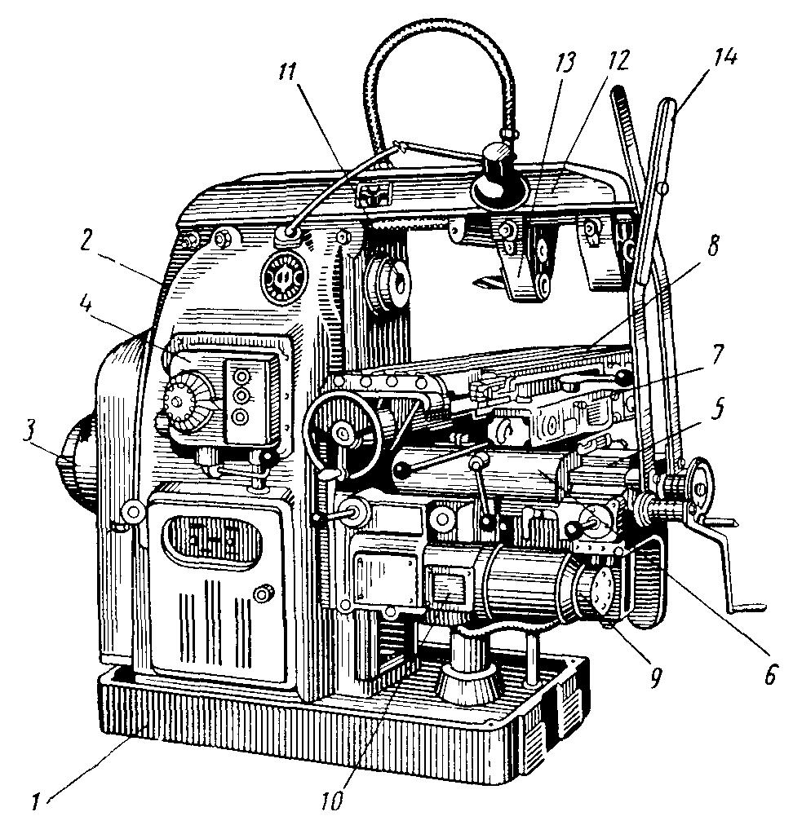

Рис. 1. Универсальный горизонтально-фрезерный станок

На фундаментной плите 1 установлена станина 2, внутри которой размещен механизм главного движения с приводом от электродвигателя 3 коробка скоростей 4. В вертикальных направляющих станины смонтирована консоль 5, которая может перемещаться вертикально по этим направляющим. На горизонтальных направляющих консоли установлены поперечные салазки 6, поворотная плита 7, а в направляющих последней – продольный (рабочий) стол 8.
Таким образом, деталь, установленная непосредственно на столе, в тисках или приспособлении, может получить подачу в трех направлениях. Наличие поворотной плиты позволяет в случае необходимости поворачивать рабочий стол в горизонтальной плоскости и устанавливать его на требуемый угол. Некоторые горизонтально-фрезерные станки не имеют поворотной плиты; в этом случае их называют простыми в отличие от универсальных. Привод подачи стола размещен внутри консоли 5 и состоит из электродвигателя 9, коробки подачи 10 и других механизмов.
Фрезерные патроны и короткие оправки вставляют непосредственно в конусное гнездо шпинделя 11. Хобот 12 (см. рис. 1) расположен в верхней части станины 2. В его направляющих установлена подвеска 13 с центром (слева) или с подшипником (справа). Длинные оправки требуют дополнительной опоры, поэтому один конец ее закрепляют в отверстие шпинделя, а второй располагают в подшипнике подвески хобота. На хоботе могут быть закреплены также две поддержки 14, нижние концы которых связаны с консолью. Поддержки служат для увеличения жесткости консоли.
Вертикально-фрезерные станки
Станки этой группы строятся обычно на одной базе с горизонтально-фрезерными и поэтому имеют много унифицированных деталей и узлов. Данный станок отличается от предыдущего вертикальным расположением оси шпинделя, в связи с чем изменена конструкция станины, шпиндельного узла, а в кинематической схеме привода главного движения добавлена пара конических зубчатых колес, передающих вращение на шпиндель.
Устройство консольного стола такое же, как и у горизонтально-фрезерного станка. Исключение представляет поворотная плита, которая в столах вертикально-фрезерных станков отсутствует. Существуют другие типы станков данной группы, у которых шпиндель смонтирован не в станине, как показано на рис. 1, а в специальной головке, которая может быть поворотной (в вертикальной плоскости). В этом случае ось шпинделя можно устанавливать под углом к плоскости рабочего стола. У некоторых станков головка вместе со шпинделем допускает перемещение в вертикальной плоскости.

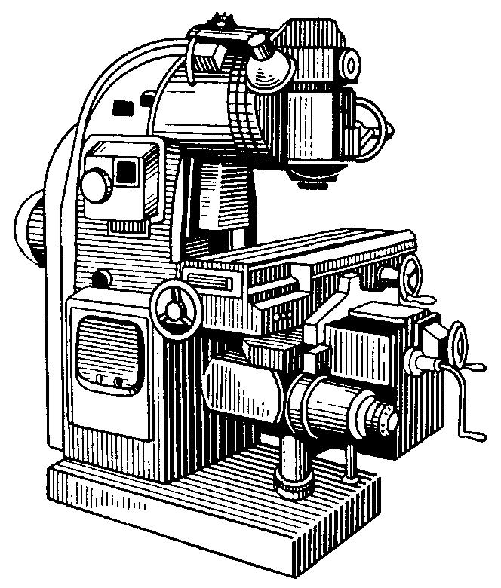

Рис. 2. Вертикально-фрезерный станок

Продольно-фрезерные станки
Эти станки предназначены для обработки плоскостей крупногабаритных деталей. Общий вид станка показан на рис. 3.

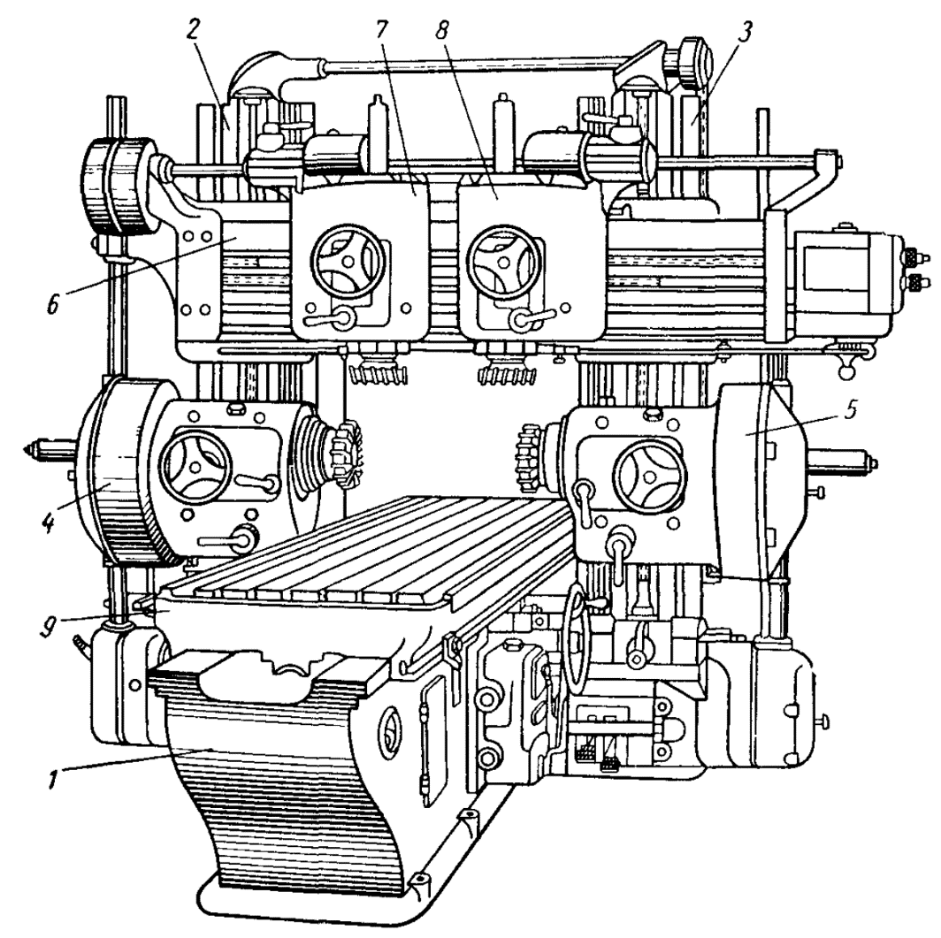

Рис. 3. Продольно-фрезерный станок

На станине 1 смонтированы две вертикальные стойки 2 и 3, скрепленные в некоторых станках поперечной балкой. На вертикальных направляющих стоек расположены фрезерные головки 4 и 5 с горизонтальной осью шпинделей и траверса (поперечина) 6. На направляющих последней установлены две фрезерные головки 7 и 8 с вертикальной осью шпинделей. Заготовку устанавливают на столе 9, который смонтирован на направляющих станины 1.
Главным движением на станке является вращение шпинделей. Каждая фрезерная головка имеет самостоятельный привод: электродвигатель и коробку скоростей.
Шпиндели допускают смещение их вдоль оси и могут быть установлены под углом.
Продольную подачу имеет стол 9, поперечную – головки 7 и 8, а вертикальную – головки 4 и 5. Привод движения подач для всех головок один.
Траверсу 6 устанавливают на требуемой высоте и зажимают. Во время работы она неподвижна.
Режущий инструмент, применяемый на станках фрезерной группы
На вертикально-, горизонтально- и универсально-фрезерных станках обработку деталей производят различными фрезами, т. е. лезвийными инструментами для обработки с вращательным главным движением резания хотя бы с одним движением подачи, направление которого не совпадает с осью вращения. На рис. 4. показаны различные фрезы, имеющие вращательное движение и движение подачи.

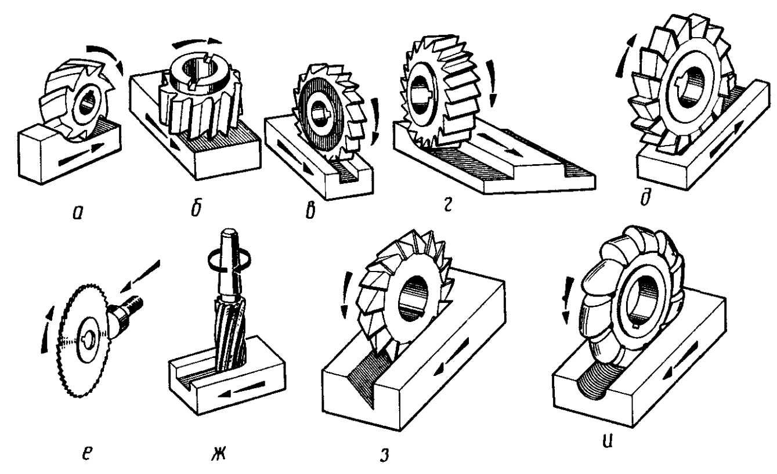

Рис. 4. Фрезы

На рис. 4, а показана цилиндрическая фреза, предназначенная для обработки плоскостей, ось которой параллельна обработанной поверхности; на рис. 4, б – торцевая фреза, предназначенная для обработки плоскости, ось которой перпендикулярна обработанной поверхности. На рис. 4, в, д, е показаны трехсторонние дисковые фрезы (у них режущие кромки расположены по цилиндрической и двум торцовым поверхностям), предназначенные для обработки пазов, различных размеров по толщине и высоте. Дисковым инструментом называют режущий инструмент в форме тел вращения, осевая длина которого намного меньше его диаметра.
На рис. 4, г выполнена двухсторонняя дисковая фреза, предназначенная для обработки двух сторон уступов. У нее режущие кромки расположены по цилиндрической части и одному торцу. На рис. 4, ж представлена пальцевая (концевая) фреза, предназначенная для обработки паза. Ею можно обрабатывать и уступы. У этой фрезы режущие кромки расположены по цилиндрической и торцевой части.
На рис. 4, з показана угловая фреза, а на рис. 4, и – фасонная фреза. У угловой фрезы две режущие кромки на каждом зубе, расположенные под определенным углом. Такие фрезы используют для получения стружечных канавок у многолезвийных инструментов. У фасонных фрез форма режущей кромки выполнена не прямолинейной, а соответствующей требуемой форме обработанной поверхности детали. В корпусах фрез имеется точное отверстие для посадки на оправку фрезерного станка.
Крутящий момент передается фрезе при помощи шпонки, установленной на оправке и входящей в шпоночный паз отверстия в корпусе. Отверстия и шпоночные пазы так же, как и размеры оправок, выполняют стандартных размеров. Как и другие режущие инструменты, фрезы бывают с твердосплавными пластинками.
Универсальные делительные головки
Для закрепления заготовок на фрезерных станках применяют универсальные и специальные приспособления. К универсальным приспособлениям относятся прихваты, угольники, призмы, машинные тиски.
При обработке большого числа одинаковых заготовок изготовляют специальные приспособления, пригодные только для установки и закрепления этих заготовок на данном станке.
Важной принадлежностью фрезерных станков являются делительные головки, которые служат для периодического поворота заготовок на требуемый угол и для непрерывного их вращения при фрезеровании винтовых канавок.
Наиболее распространены универсальные лимбовые делительные головки.

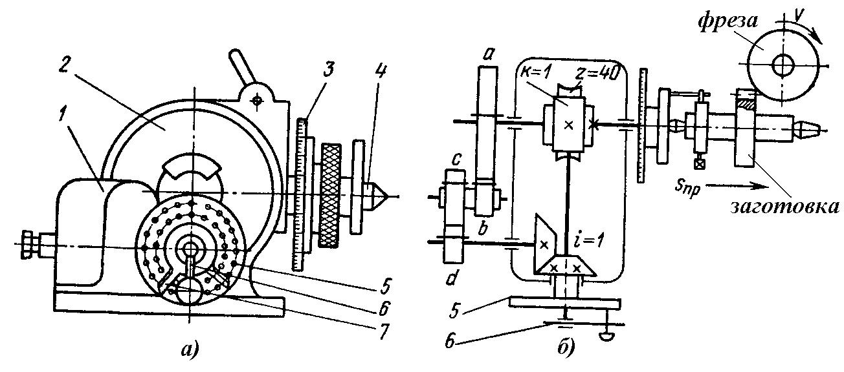

Рис. 5. Универсальная лимбовая головка, настроенная на дифференциальное деление: а – общий вид; б – кинематическая схема

Делительная головка состоит из корпуса 1, делительного лимба 5, поворотного барабана 2 и шпинделя 4 с центром. В корпусе на шпинделе жестко закреплено червячное зубчатое колесо (обычно с числом зубьев 40), находящееся в зацеплении с однозаходным червяком. Вращение шпинделю сообщают рукояткой 6. Поворот рукоятки 6 и соответственно заготовки на требуемый угол осуществляется с помощью лимба 5. Лимб – это диск с окружностями, на каждой из которых определенное число глухих отверстий. В любое из отверстий на лимбе может заходить фиксатор рукоятки. Для удобства отсчета используют раздвижной сектор 7 (во избежание ошибок при отсчете большого числа отверстий). На шпинделе 4 закреплен лимб 3 для непосредственного деления заготовки на части.
Универсальные делительные головки позволяют осуществлять деление непосредственным, простым и дифференциальным способами.
При непосредственном способе деления червяк выводят из зацепления с червячным колесом и поворачивают заготовку вращением лимба 3.
При простом способе деление производят при закрепленном лимбе Шпиндель с заготовкой поворачивают вращением рукоятки через включенную червячную передачу.
Число оборотов рукоятки n, необходимое для поворота заготовки на 1/z часть оборота,
n=N/z=40/z,
где N – характеристика делительной головки – число, обратное пере-даточному отношению червячной пары; z – число частей, на которое необходимо разделить заготовку (окружность).
Если z > 40, то 40/z > 1; тогда
40/z = А + a/b = А + m а/(m b),
где A – число целых оборотов рукоятки; а и b – числитель и знаменатель правильной простой дроби; m – общий множитель при а и b, который выбирают исходя из того, чтобы произведение m b представляло со-бой число отверстий, имеющихся на одной из окружностей лимба 5; тогда m а – число делений на окружности лимба, соответствующее части поворота рукоятки.
Дифференциальное деление применяют в тех случаях, когда нельзя подобрать на лимбе окружность с требуемым числом отверстий для простого деления. При этом способе деления заготовку поворачивают на требуемый угол вращением рукоятки относительно вращающегося делительного лимба 5, который получает вращение от шпинделя 4 через сменные зубчатые колеса (рис. 4.6.1, б). При этом справедливо равенство
n=40/z=n₁+n₂,
где n₁ – число оборотов рукоятки относительно делительного лимба; n₂=i 1/z – число оборотов лимба относительно неподвижного корпуса делительной головки, соответствующее повороту заготовки на 1/z оборота (z – заданное число делений; i – передаточное отношение сменных зубчатых колес a, b, c, d.
Обратите внимание на то, что при дифференциальном способе деления сам лимб будет вращаться при вращении рукоятки, в отличие от простого способа деления, когда лимб неподвижен.
Число оборотов рукоятки относительно подвижного лимба
n=N/z_{пр},
где z_{пр} – приближенное число делений, близкое к заданному числу z и позволяющее использовать способ простого деления.
Подставляя значения n, n₁ и n₂ в формулу, приведенную выше, получим
40/z=40/z_{пр}+ i 1/z, или
i=(a b)/(c d)=40(z_{пр}–z)/z_{пр}.
Если z_{пр} > z, передаточное отношение i будет положительным; если z_{пр} < z – отрицательным. При положительном i направления вращения рукоятки и делительного лимба совпадают, при отрицательном i они вращаются в противоположных направлениях.
Рассмотрим примеры настройки делительной головки методами простого и дифференциального деления.

